2025-2026学年第二学期《网络路由实验》期末实践操作试题

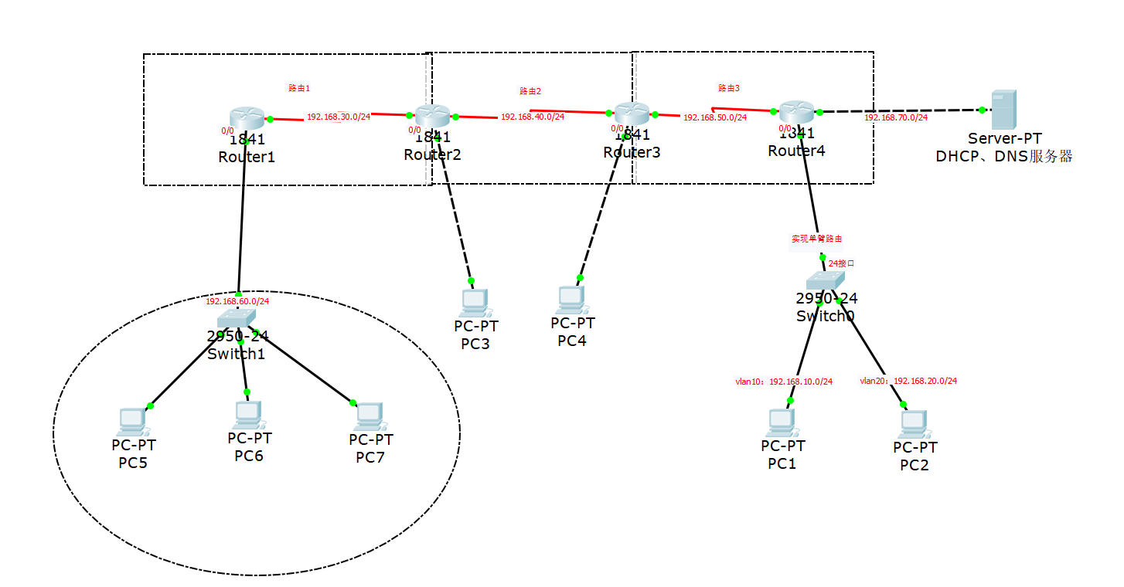

试题要求如下：
1、拓扑结构如图所示，按照要求连接网络
2、路由器1-4间用串口线互连。
3、路由器配置名称改为学号后两位+姓名拼音首字母+n，n位序号，比如 2012340101张三，路由器R1配置名称为0101zs1，R2的配置0101zs2....
4、在路由器1-4中按照标识实现路由，做路由再发布，使得所有主机连通；
路由1：静态路由
路由2：OSPF
路由3：RIP
5、路由器接口和各个主机的IP按照图中标识设置，pc5、pc6、pc7三台主机的IP由DHCP server分配
6、最右边的服务器要设置DHCP和DNS，DNS要求对域名www.zs.com解析成服务器地址，zs为张三姓名汉语拼音首字母，换成自己的信息
7、ACL设置：
pc3主机禁止访问服务器的web页面
pc4主机禁止与pc3主机 互相ping 通
8、要有必要的标注，路由器接口、网络地址分配、路由信息等
9、完成后文件保存为学号+姓名，比如2012340101张三.pkt
10、根据pkt文件完成实验报告，把实验报告电子版和pkt文件放文件夹（文件夹名称为学号+姓名）中，班委收集齐交给老师
11、实验报告单面打印、左侧两个订书钉装订好，班委收集好上交

